«Волшебный мир детства»
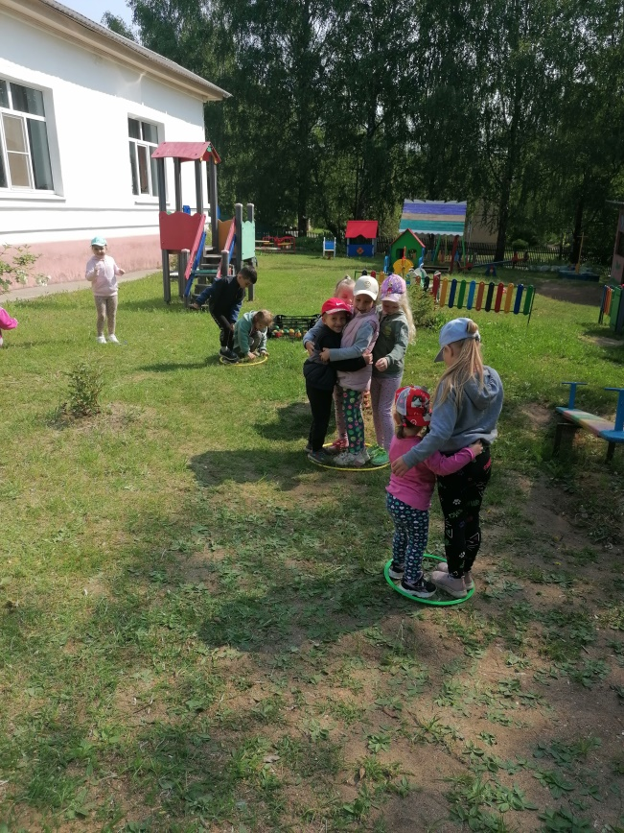
Пособия: 2 гимнастические палки, 2 ведёрка, 2 скамейки, 2 удочки, 12 рыбок, 2 желтых кружочка,16 лепестков, детали от конструктора, 10 обручей.
Ход праздника
Ведущий: Здравствуйте, здравствуйте, здравствуйте!
Мы рады приветствовать вас!
Как много светлых улыбок
Мы видим на лицах сейчас.
Сегодня праздник нас собрал:
Не ярмарка, не карнавал!
Первый летний день в году
Не отдаст детей в беду.
Он праздник начинает.
С Днем Защиты детей нас поздравляет!
Это день борьбы против войны и зла, за мир во всём мире, за счастье и радость детей. Дети всей земли имеют право на чистое небо, на счастливое детство.
Ведущий: И ведь недаром праздник детства отмечается в самое восхитительное время года – летом. Лето – самая прекрасная пора: ярче светит солнце, щебечут птицы, расцветают цветы.
Вот ромашки, посмотри,
Потеряли лепестки.
Лепесточки вы возьмите
И ромашки соберите.
Игра «Собери ромашку» (подготовительная гр. и старшая)
У каждого в руках по лепестку. На другой стороне площадки – «середина от ромашки. Дети по очереди бегут и кладут лепестки.
Ведущий: Посмотрите ребята, какие красивые ромашки. С таких цветов любят собирать мёд пчелы.
Домовитая хозяйка,
Полетела над лужайкой,
Похлопочет над цветком –
Он поделится медком.
Давайте вы также как пчелки соберёте « мед» с ромашек
Эстафета «Пчелки» (средняя гр.)
Напротив каждой команды на расстоянии 5 метров от старта и друг от друга разложены «ромашки» (в середине лежат мелкие предметы). Дети – «пчелки». Первым в колоннах дают детские ведерки для «сбора меда».
По сигналу они бегут к ромашке, кладут в ведерко 1 предмет и возвращаются в команду и передают ведро следующему игроку. Количество предметов должно соответствовать количеству детей в команде.
Ведущий: Молодцы ребята, вы такие трудолюбивые, совсем как пчелки.
А сейчас отгадайте загадку:
Шевелились у цветка
Все 4 лепестка:
Я сорвать его хотел
Он вспорхнул и улетел. ( Бабочка)
Сейчас ребята 2 младшей гр. превратятся в стайку бабочек, которые летают по цветущему лугу.
Ведущий: Кружатся в воздухе,
Вьются, порхают,
Крылья у бабочек
Быстро мелькают.
Игра «Бабочки»
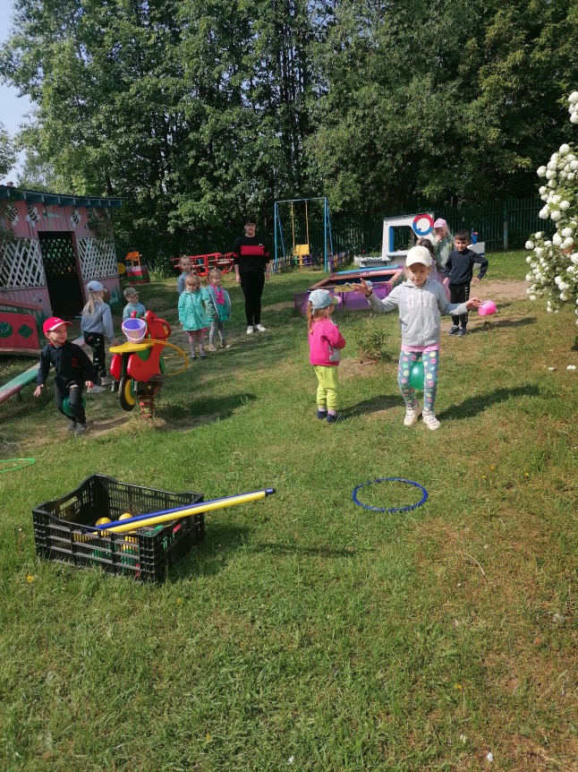
На площадке лежат 8-10 обручей, украшенных цветами. Дети бегают под музыку. На окончание мелодии становятся в обруч.
Ведущий: Ребята, а какое это удовольствие летом с мостика ловить рыбу. Сейчас наши ребята покажут, какие они рыбаки.
Игра «Кенгуру»
Играют 2 команды: зажать мяч между коленями и прыгать до черты и обратно, передать другому.
Игра «Как Живете?»
Ведущий: Как живете?
Дети: Вот так! (Показывают большой палец)
Ведущий: Как идете?
Дети: Вот так! (Шагают на месте)
Ведущий: Как бежите?
Дети: Вот так! (Бегут на месте)
Ведущий: Как плывете?
Дети: Вот так! (Руками имитируют плывущего человека)
Ведущий: Как шалите
Дети: Вот так! (Прыжки на месте)
Ведущий: Вдаль глядите?
Дети: Вот так! (Представляют ладонь ко лбу)
Ведущий: Ночью как спите?
Дети: Вот так! (Складывают ладошки домиком и кладут под голову, имитируя спящих)
Ведущий: Как кричите?
Дети: Вот так! (Дети кричат)
Ведущий: Следующее соревнование с водой
Кто плохо ведро понесёт
Из игры мокрым уйдёт
Эстафета «Перенеси воду»
Дети встают в колонны парами. Пробегают дистанцию, держа в руках гимнастическую палку, на ней ведро с водой. Затем передают другим. Выигрывает тот, кто не разольет воду в ведерке.
Игра «Малыши собирают пуговки»
Ведущий: А какие любите кушать ягоды? (загадки)

Повернулась к грядке боком,
Налилась вся красным соком.
Ей сестрица земляника.
Что за ягодка? (Клубника)

Ягодку сорвать легко —
Ведь растет невысоко.
Под листочки загляни-ка —
Там созрела… (Земляника)
На колючей тонкой ветке
В полосатых майках детки.
Куст с шипами — не шиповник,
Как зовется он? (Крыжовник)
Эту ягодку найдете
Не в саду, а на болоте.
Круглая, как пуговка,
Красненькая… (Клюква)
Ярко-красных, чёрных, белых
Ягодок попробуй спелых.
Сельский сад — их родина.
Что это?.. (Смородина)
Ягоды лесные эти
Любят бурые медведи.
Не рябина, не калина,
А с колючками… (Малина)
Танец «Ягода малинка»

